Documento de Descrição de Casos de Uso

Projeto: Fixon

Responsáveis: João lucas, Evellen, Gabriel de Paula, Maycon mendes

Registro de Alterações:

Versão | Responsável | Data | Alterações
1.0 | Maycon Mendes França | 15/04/2026.

1. Diagrama de Casos de Uso

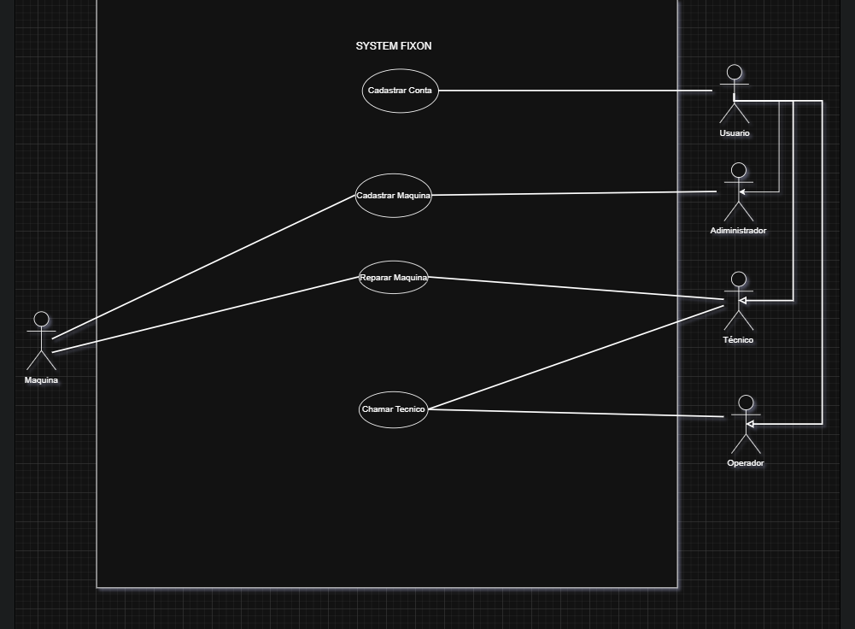

2. Descrição dos Casos de Uso

Caso de Uso: Cadastrar Maquina

Ator(es) *: Administrador.

Gatilho (condição de disparo): O administrador registra a nova maquina na fabrica.

Pré-condição (ões): O administrador registra nome da maquina, código de maquina, setor e função.

Descrição do Caso de Uso (Fluxo Principal) *:
- O Administrador acessa o site.
- O Administrador abre a pagina de registrar maquina.
- O Administrador registra o nome. Código, Setor e Função.
- Os dados são armazenados no banco de dados.

Pós-condição (ões): Maquina será registrada no sistema, com nome da maquina, código de maquina, setor função.

Fluxo Alternativo 1: Excluir Maquina
O Administrador acessa o site, abre a página de registro de maquina deleta os dados da maquina.

Caso de Uso: Reparar Maquina

Ator(es) *: Técnico.

Gatilho (condição de disparo): O Técnico realiza o reparo da maquina, ativando o contador de tempo de reparo.

Pré-condição (ões): O Técnico vai até o local da maquina parada ativando um contador, e depois ativa outro para o tempo de reparo.

Descrição do Caso de Uso (Fluxo Principal) *:
- O Técnico aceita o chamado e o temporizador começa.
- O Técnico se desloca ate a maquina parada.
- O Técnico liga um novo temporizador no momento em que começa o reparo.
- O Técnico ao fim do reparo realiza a descrição do reparo.
- Os dados são armazenados no banco de dados.

Pós-condição (ões): Tempo de reparo e descrição do reparo.

Fluxo Alternativo 1: Cancelar Reparo
O Técnico cancela o reparo, excedendo o tempo do temporizador.
Fluxo Alternativo 2: Falta de Descrição
O Técnico não realiza a descrição do reparo.

Caso de Uso: Chamar Técnico

Ator(es) *: Operador.

Gatilho (condição de disparo): O Operador realiza o chamado quando uma maquina para.

Pré-condição (ões): O Operador informa a maquina o local, e a possível falha na maquina.
.
Descrição do Caso de Uso (Fluxo Principal) *:
- O Operador acessa o site.
- O Operador a pagina de chamados.
- O Operador informa os dados da parada.
- O Operador chama um Técnico.

Pós-condição (ões): O chamado deve ser recebido por técnicos já cadastrados no site.

Fluxo Alternativo 1: Técnicos Ausentes
O chamado pode não ser atendido por ninguém.

Caso de Uso: Cadastrar Conta

Ator(es) *: Usuário

Gatilho (condição de disparo): O Usuário realiza o cadastro no sistema.

Pré-condição (ões): O Usuário cadastra nome, idade, e-mail, especialização, formação, maquinas que operam (Operador) e cargo de atuação (Administrador).
.
Descrição do Caso de Uso (Fluxo Principal) *:
- O Usuário acessa o site.
- O Usuário abre na pagina de primeiro acesso.
- O Usuário informa seus dados.
- O Usuário é realocado para Operador, Técnico ou Administrador.
- Os dados são armazenados no banco de dados.

Pós-condição (ões): Dados registrados no sistema.

Fluxo Alternativo 1: Cancelar Cadastro
O Usuário cancela o cadastro durante o preenchimento dos dados

Fluxo Alternativo 2: Excluir Cadastro
O Usuário apaga seu cadastro no sistema

